**MADDENİN YAPISI VE ÖZELLİKLERİ**

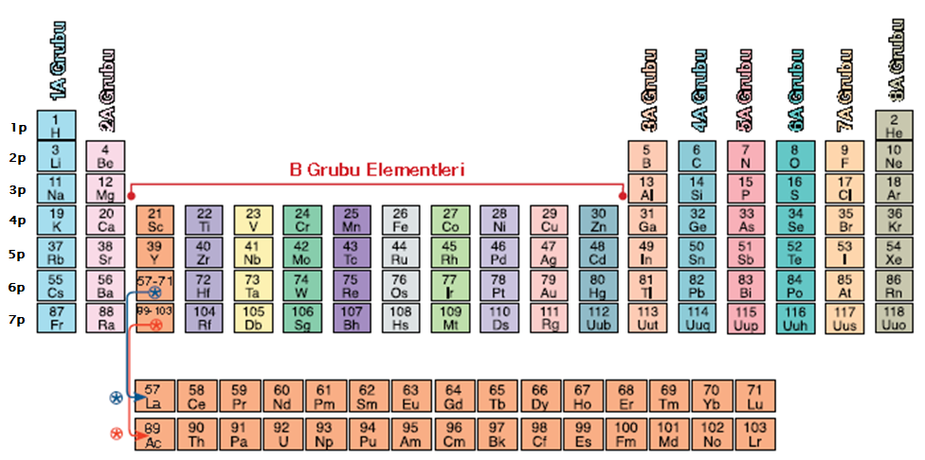

1. **Elementlerin Sınıflandırılması**

* Bilim insanları yeni elementler keşfettikçe ve elementlerin sayısı arttıkça benzer özelliklerine göre elementleri çeşitli şekillerde sınıflandırmışlardır. Böylece elementler sınıflandırıldıklarında daha kolay öğrenilebilir hâle gelmiştir.
* **Johann Döbereiner:** Benzer özellik gösteren elementlerden üçlü guruplar oluşturarak sınıflandırma yapmıştır. Ona göre; lityum,sodyum, potasyum benzer özellikler gösterdiği için bir grup oluşturuyordu.
* **Alexandre Beguyer de Chancourtois:** Benzer fiziksel özellikler gösteren elementleri dikey sıralarda olacak şekilde sarmal olarak sıralamıştır.Bu sıralamada bazı iyon ve bileşiklere de yer vermiştir.
* **John Newlands:** O devirde bilinen 62 elementi artan atom ağırlıklarına göre sıralamış, ilk 8 elementten sonra benzer fiziksel ve kimyasal özelliklerin tekrar ettiğini görmüştür.*’’Bir numaralı elementten sonra gelen sekizinci element ilk elementin bir çeşit tekrarıdır; tıpkı müzikte bir oktavın sekizinci sesi gibi.’’ John Newlands*
* **Dimitri Mendeleyev:** Mendeleyev ve Meyer birbirlerinden habersiz aynı sıralamayı bulmuşlardır. Ancak Meyer fiziksel özelliklere göre sınıflandırma yaparken, Mendeleyev atom ağırlıklarını göz önünde bulundurmuştur.

Bu sıralama günümüzde kullanılan elementlerin sınıflandırılmasına yakın bir sıralamadır.

* **Henry Moseley:** Günümüzde kullanılan modern periyodik sistemin temeli; atom altı parçacık olan protonun keşfine dayanmaktadır. Henry Moseley adlı bilim insanı, elementleri, element atomlarının proton sayılarına (atom numarasına) göre düzenlemiştir.
* **Glenn Seaborg:**Periyodik tablonun altına iki sıra daha ekleyerek periyodik sisteme son şeklini vermiştir.

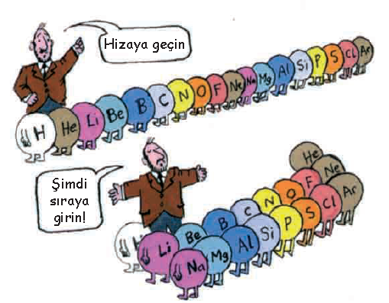

* Periyodik sistemde bulunan yatay sıralara **PERİYOT**, dikey sıralara ise **GRUP** adı verilir. Periyodik sistemde 7 tane periyot ,18 tane grup vardır. (8 tane A, 10 tane B grubu)
* Aynı grupta olan elementler sertlik, parlaklık, iletkenlik gibi özellikleri ve elektron almaya/vermeye olan yatkınlıkları bakımından birbirine benzerdir.Aynı gruptaki elementlerin kimyasal özellikleri benzerdir.

**Periyodik sistemde yer bulma:**

* Proton sayısı (atom numarası) bilinen bir elementin periyodik sistemdeki yeri bulunabilir.
* Önce elementin nötr haldeki elektron dağılımı yapılır.
* Katman sayısı elementin periyot numarasını verir.
* Son yörüngedeki elektron sayısı (değerlik elektron sayısı) ise o elementin grup numarasını verir.

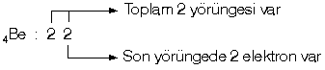

1. Periyot 2A grubu

* Periyodik tabloda, aynı periyotta soldan sağa doğru gidildikçe;
* Proton sayısı artar.
* Elektron alma eğilimi artar.
* A grubu için son katmandaki elektron sayıları artar
* Katman sayısı değişmez.
* Periyodik tabloda, aynı grupta yukarıdan aşağıya doğru gidildikçe;
* Proton sayısı artar.
* Elektron verme eğilimi artar.
* Son katmandaki elektron sayısı değişmez.
* Katman sayısı artar.

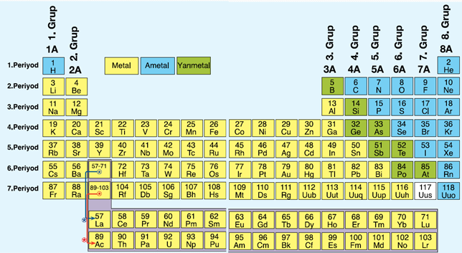

**Metallerin Özellikleri:**

* Periyodik sistemin solunda yer alırlar.( Hidrojen ???)
* Oda sıcaklığında katı haldedirler.(Civa hariç)
* Tel ve levha haline gelebilirler.( Haddelenebilirler)
* Isı ve elektriği iyi iletirler.
* Parlaktırlar.
* Daima elektron vererek (+) yüklü iyon(katyon) oluştururlar.
* Sadece ametallerle bileşik oluşturabilirler.
* Sıcaklık yükseldikçe elektrik iletkenlikleri azalır.
* Metaller arasında pek çok benzerlik olmasına karşın, her metalin farklı özelliği vardır. Bu sebeple farklı kullanım alanlarına göre uygun metal seçilir. Bazımetaller örneğin; alüminyum hafif olduğu için havacılık endüstrisinde, ısıyı iyi ilettiği için mutfak gereçlerinde kullanılır. Krom sert olduğu için zırhlı araç yapımında kullanılır.

**Ametallerin Özellikleri:**

* Periyodik sistemin sağ tarafında yer alırlar.
* Oda sıcaklığında katı, sıvı ve gaz halde bulunabilirler.
* Tel ve levha haline getirilemezler. (Haddelenemezler)
* Isı ve elektriği iyi iletmezler.
* Mattırlar.
* Elektron alarak (-) yüklü iyon(anyon) oluşturma eğilimindedirler.
* Metallerle ve ametallerle bileşik oluşturabilirler.
* Sıcaklık yükseldikçe elektrik iletkenlikleri azalır.
* Bir ametal olan klor suyun temizlenmesinde, flor diş macunu yapımında, azot bileşikleri ise tarımda gübre olarak kullanılır.

**Yarı Metallerin Özellikleri:**

* Bazı fiziksel özellikleri ve görünüşleri yönünden metallere, kimyasal özellikleri bakımından daha çok ametallere benzer.
* Oda sıcaklığında katı halde bulunurlar.
* Tel ve levha haline gelebilirler. (Haddelenebilirler)
* Isı ve elektriği metallerden az, ametallerden çok iletirler. (Yarı iletkenlik)
* Parlak bir görünüme sahiptirler.
* Sıcaklık yükseldikçe elektrik iletkenlikleri artar.
* **Bor** ve **silisyum**, **germanyum**, **arsenik**, **antimon**, **tellür**, **polonyum** ve **astatin** yarı metallerdir.
* Hem metallerin hem de ametallerin özelliğini taşıyan yarı metaller elektronik devre elemanlarında ve birçok alanda kullanılmaktadır. Örneğin; bu elementler kamera ve mikroskop mercekleri ile projektörlerde yarı iletkenlik özelliğinden dolayı tercih edilmektedir.
* Metal sınıfında yer alan 1. ve 2. grup elementleri, ametal sınıfında yer alan 7 ve 8. grup elementleri özel olarak adlandırılmışlardır.
* 1A grubu “**alkali metaller”,** 2A grubu da **“toprak alkali metaller”** olarak adlandırılmıştır. (3A grubu **toprak metalleri**)
* Ametal sınıfındaki 7A grubunda bulunan elementler “**halojenler**”, 8A grubunda bulunan elementler de “**soy gazlar”** veya **“asal gazlar”** adını almıştır.